АРТИКУЛЯЦИОННАЯ ГИМНАСТИКА для ([Л], [Ль]

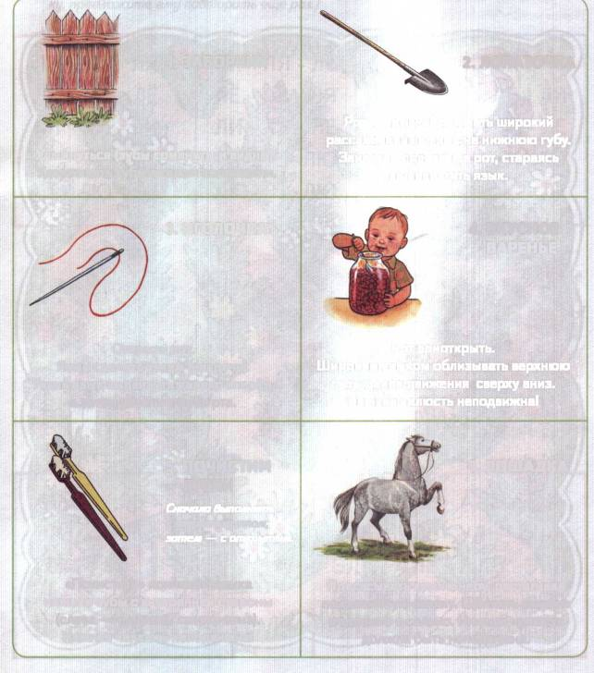
1. ЗАБОРЧИК
2. ЛОПАТОЧКА
Рот открыть. Положить широкий
расслабленный язык на нижнюю губу.
Занести «лопатку» в рот, стараясь
не напрягать язык.
Улыбнуться (зубы сомкнуты и видны).
Удерживать губы в таком положении.
3. ИГОЛОЧКА
4. ВКУСНОЕ
ВАРЕНЬЕ
Все упражнения выполняются перед зеркалом. Упражнения 1—3 предполагают удержание статической позы под счёт до 5 (до 10); упражнения 4—6 выполняются 10—15 раз.
Рот приоткрыть.
Широким языком облизывать верхнюю
губу, делая движения сверху вниз.
Нижняя челюсть неподвижна!
Открыть рот.
Язык сделать узким (напрячь).
Узкий язык выдвинуть далеко вперёд,
а затем убрать вглубь рта.
6. ЛОШАДКА
5. ПОЧИСТИМ
ЗУБКИ
Сначала выполнять
с закрытым ртом,
затем — с открытым.
«Почистить» кончиком языка
нижние зубы с внутренней стороны
(слева — направо, сверху вниз).
Нижняя челюсть неподвижна!
Присасывать язык к нёбу, растягивая
подъязычную связку. Щёлкать языком
медленно и сильно. Нижняя челюсть
должна быть неподвижна.

